**Opis przedmiotu zamówienia**

Zadanie polegać będzie na renowacji fragmentu ogrodzenia, budynku świetlicy wiejskiej położonego przy ul. Kolejowej 8, 55-010 Radwanice, gmina Siechnice. Odnawiany fragment ogrodzenia, znajduje się od strony ul. Gwiaździstej i dalej wzdłuż granic działek o numerach ewidencyjnych 958 oraz 957.

Zdjęcie satelitarne z lokalizacją i wymiarami ogrodzenia:

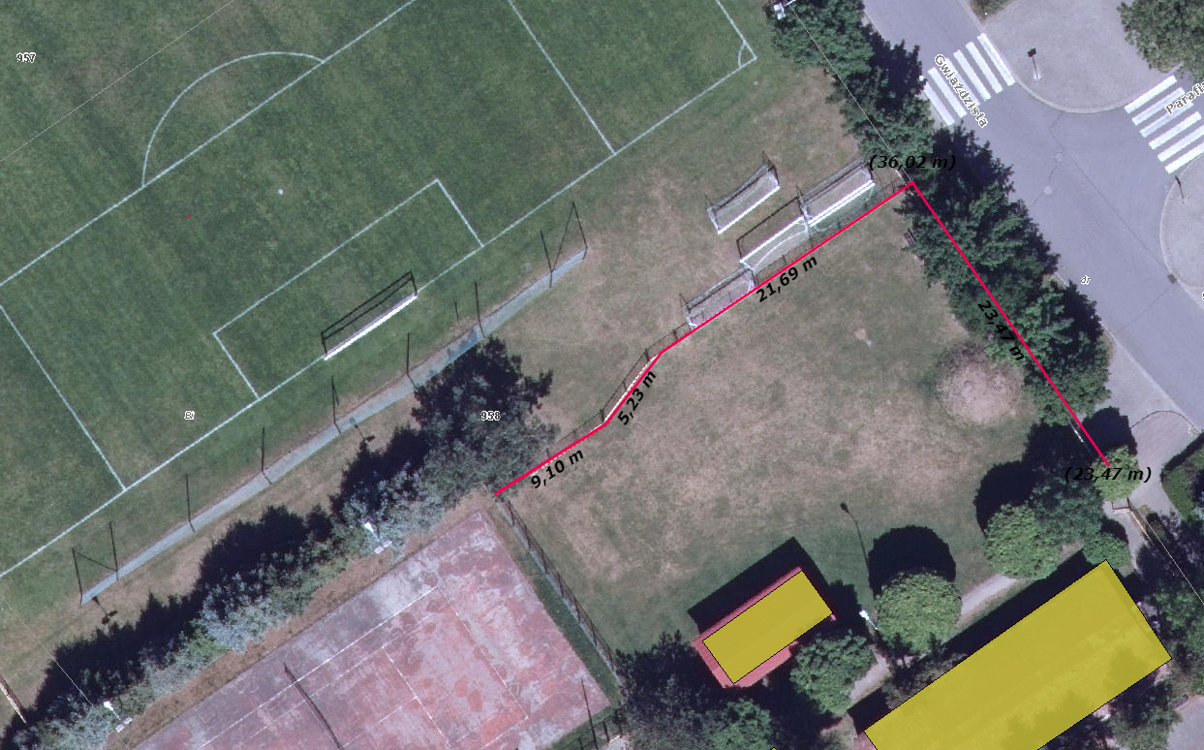

Zdjęcie satelitarne z oznaczeniem budynku świetlicowego w Radwanicach

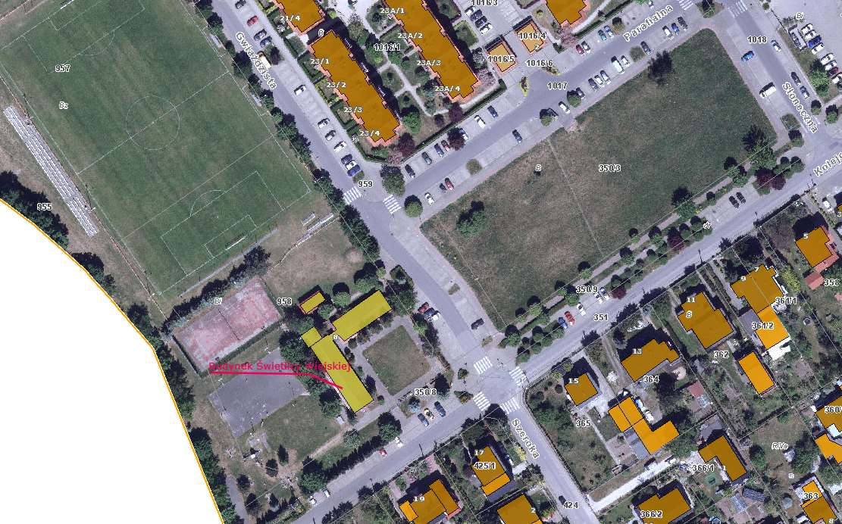

Długość ogrodzenia do renowacji to to około 60 mb. w tym panele ogrodzeniowe o wym. 2,0 m x 1,15 m w ilości 20 szt., panele ogrodzeniowe o wym. 0,8 m x 1,15 m w ilości 2 szt., bramy wjazdowe w ilości 2szt., jedna furtka i 25 szt. słupków średnicy fi = 90 cm.

Remont ogrodzenia (około 60 mb.) polegać będzie na czasowym demontażu paneli ogrodzeniowych, przewiezieniu ich na miejsce wykonywania prac remontowych, ewentualnym prostowaniu paneli i przygotowaniu ich do ponownego montażu, a następnie ręcznym lub mechanicznym oczyszczeniu ich z powłoki malarskiej z rdzy, olejów i wszelkich innych zanieczyszczeń – stopień przygotowania St2 wg PN-ISO 8501-1. Oczyszczone podłoże należy odtłuścić i pomalować farbą podkładową, a następnie farbą nawierzchniową – ilość warstw zgodnie z zaleceniami producenta. Rodzaj farb należy przedstawić do akceptacji Zamawiającemu przed przystąpieniem do realizacji prac. Malowanie musi zabezpieczać panele przed korozją, a farba musi być odporna na warunki atmosferyczne. Pomalowane panele należy przymocować do słupków za pomocą nowych śrub z nakrętkami i podkładkami ocynkowanymi ogniowo – dot. paneli przykręcanych. Część paneli ogrodzeniowych jest przyspawana, więc do malowania należy je odciąć, a następnie ponownie przymocować.

Kolorystyka - Panele należy pomalować na kolor szary – RAL 7046.

Słupki ogrodzenia – Zamawiający dopuszcza oczyszczenie i pomalowanie słupków ogrodzenia w taki sam sposób jak paneli, ale bez demontażu (na miejscu). Słupki należy zabezpieczyć przed wciekaniem do środka wody.

Furtki i bramki – Zamawiający wymaga, aby te elementy poddać nie tylko malowaniu zgodnie z powyższymi wymaganiami, ale także konserwacji poprzez przesmarowanie zawiasów oraz ewentualną wymianę lub naprawę klamek i zamków.

Prace remontowe należy wykonywać odcinkami stale zabezpieczając teren tymczasowym ogrodzeniem.

Poniżej zdjęcia istniejącego ogrodzenia

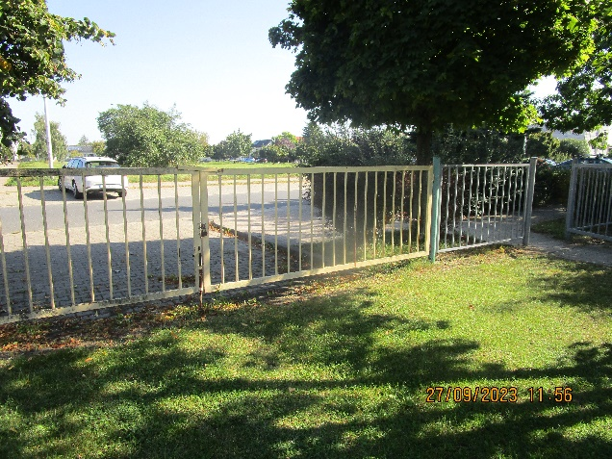 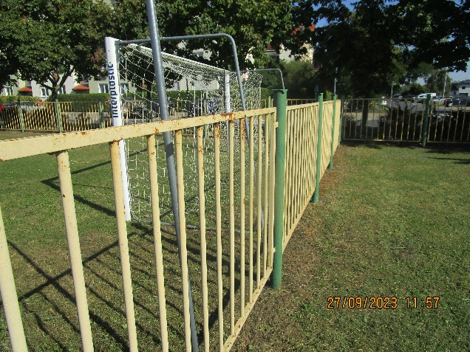

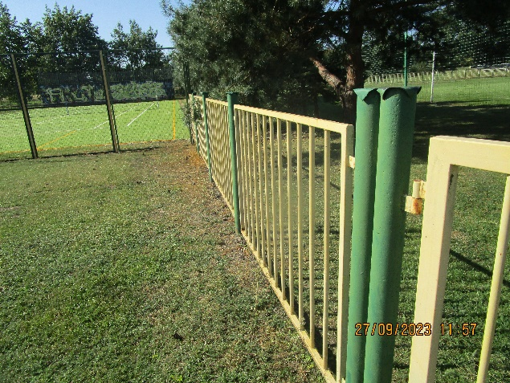 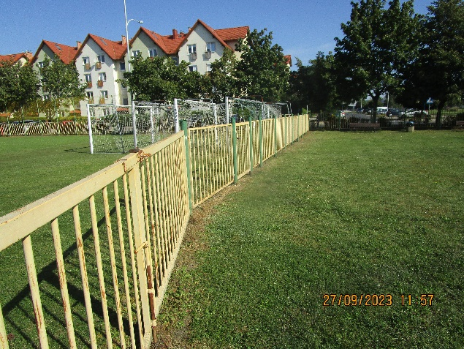

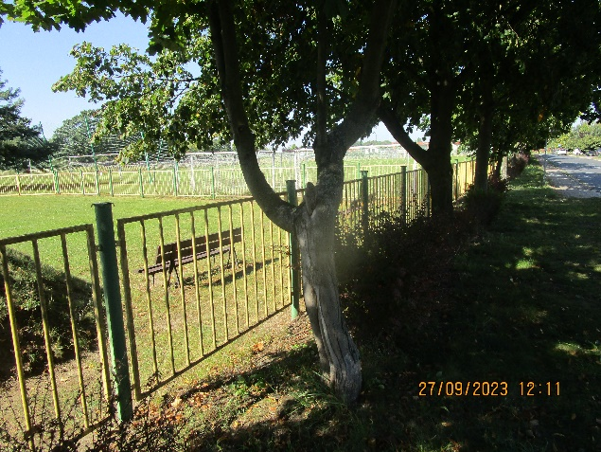 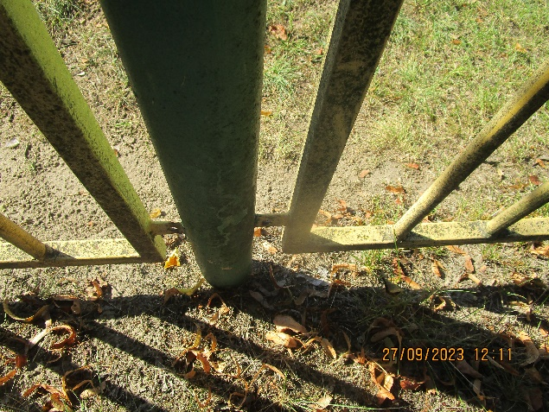

Wbudowane materiały muszą odpowiadać Polskim Normom lub wymogom określonym w art. 10 ust.2 ustawy Prawo Budowlane z dnia 07.07.1994 r (Dz. U. z dnia 1994 r. Nr 89, poz. 414 z późniejszymi zmianami). Materiały przed wbudowaniem muszą być zatwierdzone przez Zamawiającego, zgodnie ze wzorem ZATWIERDZENIE MATERIAŁOWE, będącym Załącznikiem nr 1 do Opisu Przedmiotu Zamówienia. Wszelkie prace należy wykonywać zgodnie z obowiązującymi Polskimi Normami, sztuką budowlaną z zachowaniem niezbędnych środków ostrożności. Przed rozpoczęciem prac zostanie protokolarnie Wykonawcy przekazany teren budowy. Wykonawca przed przystąpieniem do realizacji przedmiotu Umowy, zabezpieczy teren przed dostępem osób trzecich. Wykonawca zobowiązany jest do utrzymania porządku w trakcie realizacji robót oraz systematycznego porządkowania miejsca wykonywania robót. Wykonawca ponosi odpowiedzialność za kompletne, należyte i terminowe wykonanie przedmiotu Umowy oraz za wszelkie szkody wyrządzone w mieniu Zamawiającego i osób trzecich przez osoby zatrudnione przez Wykonawcę przy wykonywaniu zadania.

Wykonawca udzieli 24 miesięcznej gwarancji na wykonane roboty.

Wykonawca, jako wytwórca odpadów w rozumieniu art.3 ust.1 pkt.32 ustawy o odpadach z dnia 15.04.2021 r. Dz.U. z 2021 poz. 779 ma obowiązek zagospodarowania odpadów powstałych podczas realizacji zamówienia zgodnie z wyżej wymienioną ustawą oraz ustawą Prawo Ochrony Środowiska z dnia 11 sierpnia 2021 r. Dz.U.2021 poz. 1648 o utrzymaniu czystości i porządku w gminach. Wykonawca przedstawi Zamawiającemu potwierdzenie zagospodarowania odpadów po zakończeniu prac. Wykonawca ma obowiązek uwzględnić w ofercie miejsce, odległość, koszt wywozu, składowania i utylizacji odpadów.

Rozliczenie przedmiotu prac nastąpi jedną fakturą końcową. Podstawą do wystawienia faktury będzie podpisany bezusterkowy protokół odbioru robót. Wykonawca przed zgłoszeniem do odbioru końcowego, zobowiązany jest przekazać Zamawiającemu za pośrednictwem Inspektora Nadzoru i przez niego zaakceptowaną dokumentacje powykonawczą odbiorową opracowaną zgodnie z dokumentem „Procedura-dokumentacja powykonawcza” – stanowiącym załącznik nr 2 do Opisu Przedmiotu Zamówienia.

Spis załączników

1. Wzór Zatwierdzenia Materiałowego

2. Dokumentacja powykonawcza – procedura